

**Universidad Del Sureste**

**Rodolfo Marroquín Hernández**

**Clínicas médicas complementarias**



**Séptimo semestre**

**Primera unidad**

**FISIOLOGÍA Y SEMIOLOGÍA CARDIOVASCULAR**

**Dr. Ricardo Acuña de Saz**

**Tuxtla Gutiérrez, Chiapas**

**FISIOLOGÍA DEL SISTEMA CARDIOVASCULAR**

Sistema de conducción cardíaco

Está formado por células cardíacas especializadas en la génesis y conducción del impulso eléctrico cardíaco.

* Nódulo sinoauricular (Keith-Flack): también llamado nodo sinusal, es una pequeña porción de músculo cardíaco especializado de forma elipsoide y aplanada, de unos 3mm de ancho, 15 de largo y 1 de grosor, situado en el surco terminal (pared superior posterolateral de la aurícula derecha, por debajo y ligeramente lateral a la desembocadura de la vena cava superior.
* Nódulo auriculoventricular (Aschoff-Tawara): está situado en la porción inferior del surco interauricular próximo al septo membranoso interventricular, en el vértice superior del triángulo de Koch (espacio entre el seno coronario, la valva septal tricuspídea y el tendón deTodaro).
* Haz de His: atraviesa el trígono fibroso derecho y la porción membranosa del septo, para dividirse después en dos ramas (izquierda y derecha), las cuales descienden por el tabique interventricular envueltas en una lámina de tejido conectivo y aisladas del tejido muscular de trabajo circundante. Una rama de la rama derecha discurre a través de la banda moderadora del ventrículo derecho. La fina red ventricular final es subendocárdica, denominándose **red de Purkinje**.

Las células del sistema de conducción tienen la capacidad de despolarizarse espontáneamente (automatismo) y generar un frente de despolarización que se transmite a las células adyacentes. La frecuencia de despolarización del nodo sinusal es la mayor (60-100 latidos por minuto “lpm”), en reposo), la del nodo AV-His es menor (40-60 1pm) y la del sistema de Purkinje aún más baja (15-40 1pm). Es por eso que **el "marca pasos fisiológico" del corazón es el nodo sinusal** pues su mayor frecuencia de despolarización intrínseca hace que sea el ritmo dominante que marca (banda moderadora) el momento de la despolarización del resto del corazón. No obstante, ante bradicardias o bloqueos aurúculo-ventriculares aparecen ritmos de escape (marcapasos subsidiarios) de las otras estructuras más "bajas" que, en cierto modo, "protegen" de la asistolia.

El impulso eléctrico que nace en el nodo sinusal se transmite por la aurícula derecha, desde unas células a las adyacentes, existiendo unas vías preferenciales de conexión a la aurícula izquierda, entre las que destaca el **Haz de Bachmann (que comunica ambas aurículas) y el seno coronario. A través de los haces internodales anterior (Bachmann), medio o lateral (Wenckebach) y posterior (Thorel**), es como el impulso eléctrico alcanza el nodo AV, luego el impulso despolarizante, para pasar a los ventrículos, debe atravesar el anillo fibroso auriculoventricular (que es un "aislante" eléctrico), y sólo puede hacerlo por la "puerta" del nodo AV-His (donde sufre un retraso fisiológico en la velocidad de conducción para aprovechar la contracción auricular y permitir un mejor llenado ventricular), viajando luego por el sistema HisPurkinje a gran velocidad hacia los ventrículos (1.5-4.0 m/seg.).

Excitabilidad cardíaca

El interior de las células musculares cardíacas en reposo es electronegativo y el exterior positivo, de tal forma que se establece un potencial de membrana de unos -80 a -90 mV, es decir, que las células están "polarizadas". Este potencial de membrana se mantiene, entre otros factores gracias a una gran "impermeabilidad" de la membrana al paso del Na+ en situación de reposo, y a la bomba Na+/K+ ATP-dependiente que **extrae de la célula tres iones Na+ e introduce dos iones K+, de tal forma que el Na+ está muy concentrado fuera de las células y poco en su interior (al** contrario que el K+).

El nodo AV es una estructura histológica compleja compuesta de tres partes: transicional (entre la aurícula y el nodo compacto), compacta (cuya principal función es retrasar o frenar la conducción del impulso) y el nodoHis (con capacidad automática muy dependiente de canales de calcio). La señal eléctrica de despolarización se transmite de una célula a las adyacentes por la presencia de uniones gap, de forma que la velocidad de conducción del impulso es mucho más rápida en sentido longitudinal que transversal por existir más uniones gap en dicho sentido. Las células del sistema His-Purkinje están especializadas en transmitir el impulso a gran velocidad.

Bases celulares de la contracción cardíaca

El miocardio está formado por células musculares estriadas, que contienen muchas fibrillas paralelas. Cada fibrilla está formada por estructuras que se repiten en serie, las sarcómeras, que son la unidad de contracción muscular, rodeadas de mitocondrias para proporcionar energía (ATP).

Las sarcómeras contienen filamentos finos y filamentos gruesos. Los finos están formados, sobre todo, por una doble hélice con dos moléculas de actina (proteína sin actividad enzimática). Los filamentos gruesos están formados principalmente por miosina, proteína de gran peso molecular que consta de una parte alargada y otra parte globular, con actividad ATPasa, que interacciona con la actina. En el músculo relajado, la tropomiosina impide la interacción entre la actina y la miosina.

El calcio es un mensajero fundamental en la contracción y relajación cardíacas: una vez en el citoplasma, se une a la troponina Ce induce a un cambio en su conformación, de tal forma que la tropomiosina deja de impedir la interacción entre la actina y la miosina, se desplaza la actina hacia el centro de la banda A, y así la sarcómera y el músculo se acortan (se contraen). En cada contracción, la actina y la miosina interaccionan y se disocian muchas veces. Durante la relajación muscular cardíaca, el calcio se vuelve a almacenar desde el citoplasma en el retículo sarcoplasmático por la ATPasa de Ca2+ (SERCA), y una pequeña proporción sale al exterior por el intercambiador Na+/Ca2+. Dentro del retículo sarco plasmático se acumula, por tanto, calcio en grandes cantidades, gracias a proteínas como la calsecuestrina.

**Mecanismos de la contracción cardíaca**

La tensión desarrollada por una fibra muscular al contraerse está en relación directa con la longitud inicial de la fibra, hasta llegar a un límite a partir del cual los incrementos de la longitud inicial de la fibra no conseguirán aumentar la fuerza contráctil de la misma, sino disminuirla. Esta relación longitud-tensión es la ley de Frank-Starling. De otra forma, está relacionada la precarga (volumen telediastólico, del que depende la longitud de la fibra, pues cuanto más "lleno" esté el ventrículo al final de la diástole, más "estiradas" estarán las fibras) con el volumen sistólico de eyección (volumen latido).

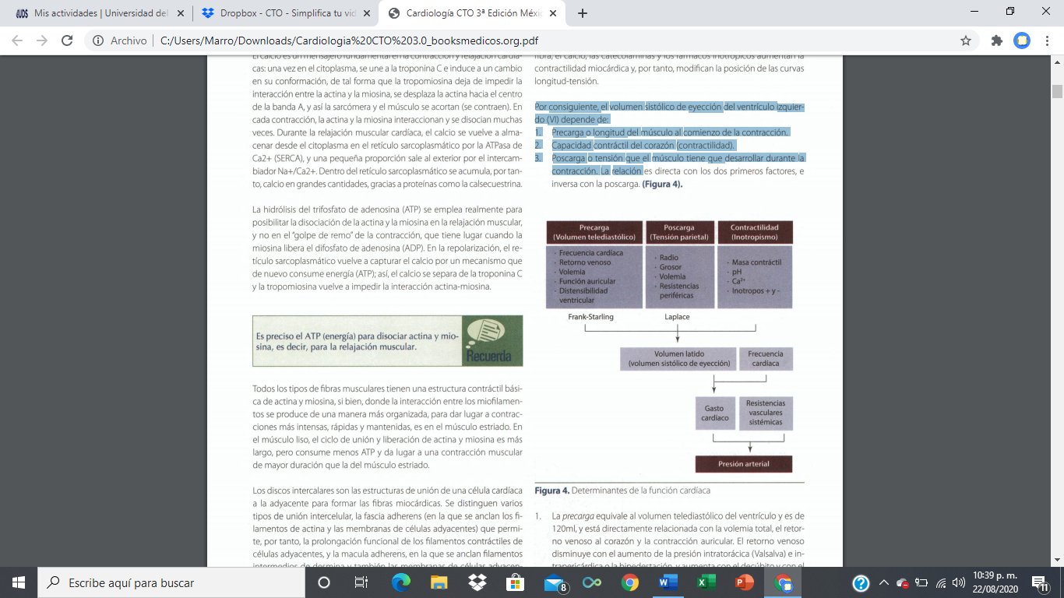**La precarga** equivale al volumen telediastólico del ventrículo y es de 120ml, y está directamente relacionada con la volemia total, el retorno venoso al corazón y la contracción auricular. El retorno venoso disminuye con el aumento de la presión intratorácica (Valsalva) e intrapericárdica o la bipedestación, y aumenta con el decúbito y con el aumento del tono venoso (ejercicio muscular, etc.).

**La poscarga** cardíaca equivale a la tensión de la pared ventricular durante la sístole. Según la ley de Laplace, la tensión parietal es directamente proporcional a la presión intraventricular y al radio de la cavidad, e inversamente al grosor de la pared.

**La fracción de eyección (FE)** es el porcentaje de volumen que el ventrículo consigue bombear del total que contiene justo antes de la contracción, es decir, en telediástole. En condiciones normales debe encontrarse en torno al 55%. La fórmula para calcular la FE, es la siguiente: FE= (VTD-VTS) /VTD * 100

**El gasto cardíaco (GC)** o volumen minuto cardíaco es el volumen de sangre que el VI bombea en un minuto, y es igual al volumen sistólico de eyección del VI que es de 70ml, multiplicado por la frecuencia cardíaca (siendo unos 4-5 1/min en adultos sanos), un 10-20% menor en la mujer que en el varón. GC =VSx FC

**La presión arterial (PA)** es directamente proporcional al GC e inversamente a las resistencias vasculares sistémicas (RVS)

La presión arterial aumenta al incrementarse las resistencias vasculares periféricas. Sin embargo, lo hace en mayor medida la PA diastólica (que depende más del tono vascular) que la PA sistólica (que lo hace más de la eyección cardíaca), por lo que disminuye la presión del pulso (PA sistólica - PA diastólica).

Regulación rápida de la presión arterial

Los barorreceptores aórticos y los carotídeos detectan el aumento de la presión y, a través de los nervios vago y de Hering (rama del glosofaríngeo), respectivamente, conducen los impulsos al tronco del encéfalo. El aumento de presión arterial produce la inhibición del centro vasoconstrictor y la estimulación del centro vagal, por lo que se induce bradicardia y descenso de la presión arterial para su regulación.

Los quimiorreceptores carotídeos son sensibles a la falta de oxígeno sanguíneo (hipoxemia). Cuando se produce una caída de la tensión por debajo de un nivel crítico, los quimiorreceptores se

activan a causa de la disminución de flujo a los cuerpos carotídeos. Se transmite una señal a través de fibras que acompañan a los barorreceptores hacia el tronco, activando el centro vasomotor y elevando la tensión arterial mediante un aumento de la actividad simpática.

**SEMIOLOGÍA CARDÍACA**

Auscultación

Los ruidos respiratorios normales incluyen el murmullo vesicular (como un "susurro·: disminuido en presencia de derrame pleural, obesidad o enfisema), los ruidos de la respiración bronquial (ruido fuerte de tonalidad hueca encima del manubrio esternal) y los ruidos broncovesiculares (intermedios entre los anteriores, audibles en el primer y segundo espacio intercostal paraesternal y entre las escápulas, más obvios en el lado derecho).

Los estertores o crepitantes se catalogan como ásperos o gruesos (típicos de secreciones en las vías respiratorias de calibre medio) o finos (ante la ocupación de vías respiratorias pequeñas como en el edema pulmonar). Los roncuso sibilancias indican estrechamiento de las vías aéreas por tumefacción bronquial y secreciones (asma cardíaca) o por broncospasmo. El roce pleural se ausculta típicamente al final de la inspiración e inicio de la espiración.

Pulso arterial

La exploración del pulso arterial es de vital importancia en cardiología. Con ella se puede determinar la presión arterial, el ritmo y frecuencia cardíacas, la forma de la onda del pulso, las asimetrías que indican la presencia de ciertas enfermedades como la coartación aórtica, así como la existencia de soplos o frémitos.

Los principales pulsos arteriales que se exploran son el pulso carotídeo (en el tercio inferior del cuello para evitar estimular el seno carotídeo), el subclavio (inmediatamente sobre la clavícula), el braquial (antes de la flexura del codo, levemente medial), el radial y el cubital (en los bordes del antebrazo antes de la muñeca), el femoral (en el conducto inguinallateral), el poplíteo (preferentemente en decúbito prono, pues la sensibilidad así es mayor), el tibial posterior (tras el maléolo interno) y el pedio. La palpación de una arteria, a pesar de estar completamente ocluida con el manguito del esfigmomanómetro a alta presión (signo de Osler), indica esclerosis de las paredes y puede dar lugar al falso diagnóstico de hipertensión arterial.

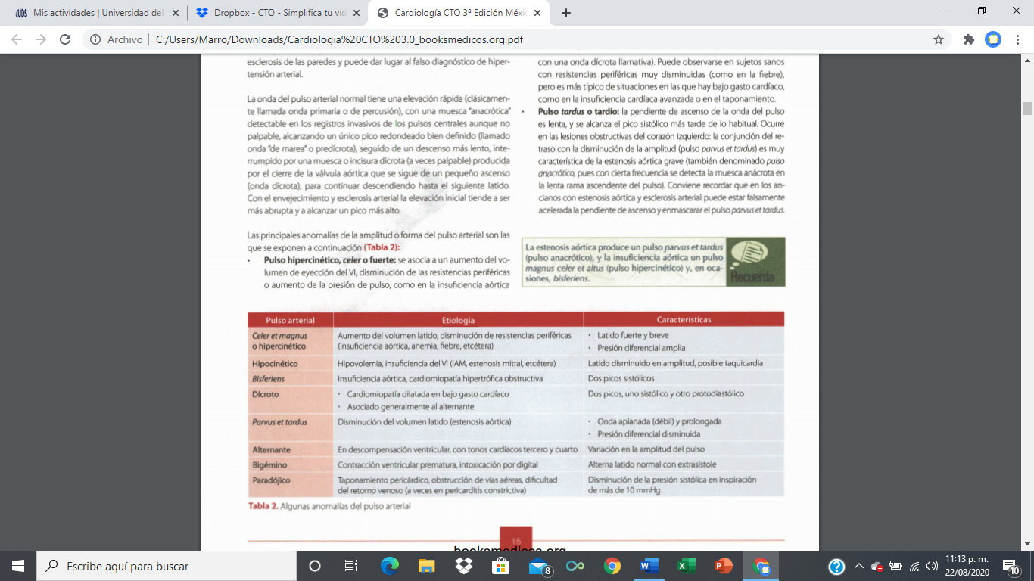

Pulso venoso yugular

La presión que hay en las venas yugulares (PVY) equivale a la presión auricular derecha (presión venosa central, PVC). Su equivalente en el lado izquierdo sería la presión de enclavamiento pulmonar (PCP, equivalente a la presión en la aurícula izquierda) que se mide con el catéter de SwanGanz. A su vez, la presión de las aurículas durante la diástole, en ausencia de obstrucción en las valvas auriculoventriculares, es igual que la presión del ventrículo correspondiente.

La vena yugular externa permite estimar la presión media de la aurícula

derecha, y la yugular interna, la presión y la morfología de sus ondas (es,

por tanto, más relevante). La vena yugular externa es una columna de sangre estática (no pulsátil), cuya altura máxima permite estimar la presión auricular derecha media, midiéndose en centímetros de elevación respecto al ángulo esternal de Louis (entre manubrio y cuerpo esternal, que está a unos 5 cm de la AD), siendo habitual encontrarla inmediatamente sobre la clavícula con el tronco a 30°, que se corresponde con unos 3 cm por encima del ángulo esternal (lo que equivaldría a unos 8-9 cm de Hp). El pulso venoso yugular se explora observando el latido de la vena yugular interna derecha inmediatamente lateral a la carótida con el paciente en decúbito supino, la cabeza en posición neutra e inclinando el tórax unos 30-45° (para apreciar mejor el pulso venoso se suele hacer a 60° o incluso sentado o en pie si tiene la PVY elevada, y a 15-300 si la tiene baja, pudiendo ser útil la presión abdominal suave para evidenciarlo en estos casos).

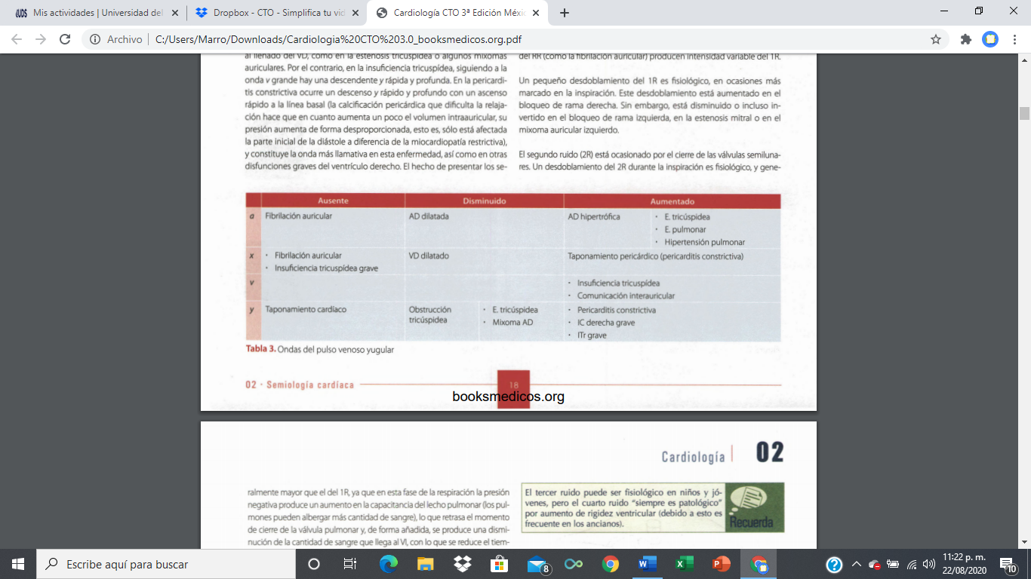

Ruidos cardíacos

El primer ruido cardíaco (1 R) se produce por el cierre y tensado de las válvulas auriculoventriculares (mitral, más potente, y tricúspide, por este orden). El segundo (2R), por el cierre y tensado de las válvulas semilunares (aórtica, más potente, y pulmonar, por este orden). Los ruidos de alta frecuencia (1 R y 2R) se exploran mejor con el diafragma del estetoscopio, y los de baja o moderada frecuencia (3R, 4R) con la campana.

La intensidad del 1 R puede estar aumentada en situaciones en las que la sístole ventricular se inicia cuando los velos mitrales (especialmente el anterior) están completamente abiertos, como la estenosis mitral con velo anterior muy móvil, las taquicardias, el intervalo PR corto y, en general, cuando se incrementa el flujo auriculoventricular. Su intensidad disminuye cuando la sístole se inicia con los velos mitrales escasamente abiertos como en las bradicardias, el intervalo PR largo, cuando las válvulas auriculoventriculares se encuentran calcificadas o rígidas o ante anomalías en el cierre valvular en la insuficiencia mitral o tricuspídea.

Ruidos sistólicos: los ruidos de eyección (clic de eyección o apertura), se producen por la limitación a la apertura de las válvulas semilunares; se oyen al comienzo de la sístole en su foco correspondiente.

En la mesosístole se puede escuchar un clic en el prolapso de la válvula mitral, generalmente acompañado de un soplo mesotelesistólico (síndrome de click-murmur).

Ruidos diastólicos: el más característico es el chasquido de apertura de la estenosis de la válvula mitral. La cercanía de este chasquido con el segundo ruido guarda relación con la gravedad de la estenosis (cuanto más cerca, más severa); puede no escucharse si la válvula está calcificada o pueden estar "falsamente" separados en presencia de hipertrofia ventricular hipertensiva, que alarga la relajación isovolumétrica. Asimismo, pueden escucharse en la protodiástole el knock pericárdico, en algunos casos de pericarditis constrictiva, o el plop por golpeo u ocupación del orificio auriculoventricular de algunos mixomas auriculares. El roce pericárdico puede oírse en sístole, en diástole o en ambas, y es habitualmente dependiente de la posición del paciente (se escucha mejor inclinándolo hacia delante o en prono apoyado sobre codos y rodillas).

Soplos cardíacos

Se originan por turbulencias del flujo sanguíneo debido a enfermedades orgánicas, o bien por situaciones funcionales como el hiperaflujo a través de una válvula o en un vaso arterial. La campana del estetoscopio es útil para auscultar los sonidos de baja frecuencia (graves), como el de la estenosis mitral o tricuspídea, o los extratonos (3R y 4R), mientras que la membrana (diafragma) lo es para los sonidos de alta frecuencia, como las insuficiencias valvulares o la estenosis aórtica.

Se describen como focos auscultatorios a aquellos en los que se escuchan con mayor claridad los soplos producidos en cada válvula, determinados por la transmisión e impedancia acústica del tórax.

Según su intensidad, los soplos se clasifican de 1 (escasa intensidad, audible sólo por personas entrenadas) a 6 (se oye incluso con el estetoscopio ) a 6 (se oye incluso con el estetoscopio pueden producir un efecto similar (por ejemplo, en la dilatación de aorta separado de la pared torácica).

La frecuencia o tono de los soplos puede ser alta (agudo, como en la insuficiencia aórtica crónica) o baja (grave, como en la estenosis mitral).

La configuración o forma de un soplo hace referencia al perfil de la intensidad con que se ausculta (por ejemplo, decrescendo en la insuficiencia aórtica o mitral, crescendo-decrescendo en la estenosis aórtica, crescendo, en meseta o variables).

La calidad del soplo se refiere a una evaluación descriptiva de sus características (áspero, rudo, piante, musical, etc.). Según el tiempo en el ciclo cardíaco en que aparecen, pueden ser sistólicos, diastólicos o continuos (sistodiastólicos).

La duración del soplo puede ser corta o larga, y es conveniente determinar a qué parte del ciclo cardíaco afecta. Por ejemplo, no conviene decir únicamente "soplo" sistólico, sino describir el momento en que se inicia y termina el soplo como protosistólico, mesosistólico o telesistólico, o bien holosistólico si dura toda la sístole. Igualmente, los soplos diastólicos se deben describir, según el momento de aparición, como protodiastólico (soplo diastólico precoz), mesodiastólico o telediastólico (presistólico).

# Bibliografía

Fisiología del sistema cardiovascular, Semiología cardíaca. (3era edición). En G. CTO, *Manual CTO de Medicina y Cirugía* (págs. 1-21). México: Grupo Cto.